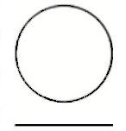
equilíbrio perdido
Texto I
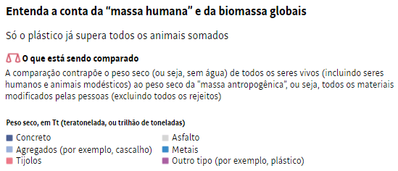
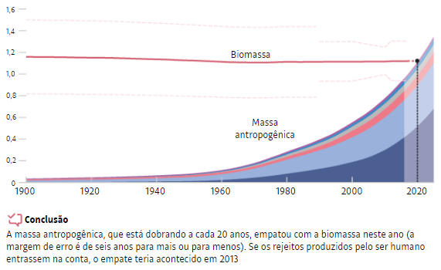
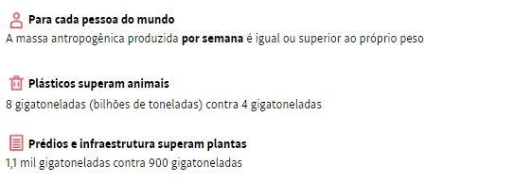

Texto II
Leia o folheto:
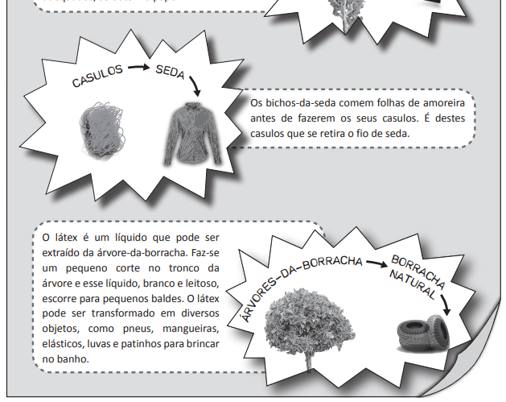
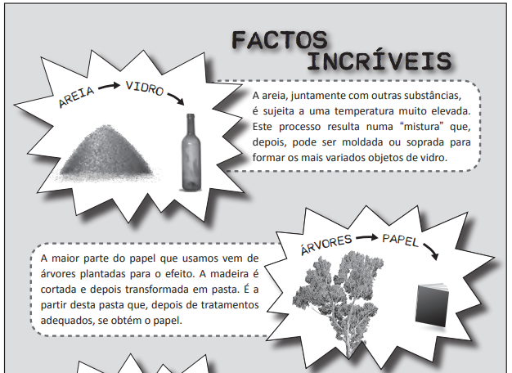

Susan Martineau, Factos Incríveis, Alfragide, Booksmile, 2016 (adaptado). Texto em português de Portugal.

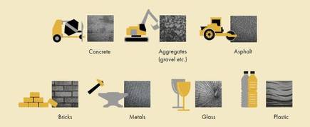
Questão 1
Assinale com X a opção correta.
I. O folheto lido
(A) anuncia acontecimentos.
(B) apresenta informações.
(C )descreve objetos.
De que forma o folheto (texto II) se difere do texto “Entenda a conta da “massa humana” e da biomassa globais” (texto I)?
Resposta: .......................................................................................................................
...................................................................................................................................
................................................................................................................................
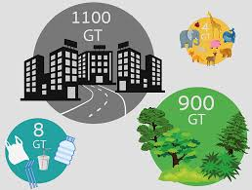
II. Assinale com X outro título que poderia usar nesse folheto.
(A) A classificação dos materiais
(B) A origem de certos materiais
(C) Atividades experimentais
Que outro título você daria ao texto I?
...............................................................................................................................

Questão 2
Numere as frases de 1 a 5, de acordo com a ordem pela qual as informações aparecem no texto I.
A primeira frase já se encontra numerada.
Lista-se a massa antropogênica.
Descreve-se a evolução da biomassa e da massa antropogênica.
Refere-se à pesquisa realizada sobre a comparação da biomassa em relação à massa antropogênica.
Explica-se como a massa dos plásticos supera a massa dos animais.
Identifica-se a proporção da massa produzida por pessoa comparada ao seu próprio peso.

Leia o texto III.
As comparações caso a caso, porém, já são suficientemente assustadoras. A atual massa de plásticos, por exemplo, já equivale ao dobro da de todos os animais do planeta, enquanto o peso dos prédios e da infraestrutura (estradas etc.) superou o da totalidade das árvores e arbustos. A massa da Torre Eiffel, cartão-postal parisiense, equivale à de todos os 10 mil rinocerontes-brancos ainda existentes no mundo, enquanto a de Nova York empata com a de todos os peixes nos mares e rios da Terra.
A magnitude e a clareza dos dados podem se tornar um argumento em favor da definição oficial do chamado Antropoceno --a ideia de que a ação humana inaugurou uma nova fase geológica da história do planeta.
"Não somos parte da discussão oficial, mas estamos em contato com as pessoas envolvidas nela. Acho que, de fato, é questão de tempo até que o Antropoceno seja oficializado", diz o cientista israelense.

Questão 3
Dentre as opções abaixo apresentadas, selecione a que completa corretamente a afirmação. Escreva o número do item e a letra que identifica a opção escolhida.
No segundo parágrafo, o narrador
(A) antecipa a importância de acontecimentos posteriores.
(B) confirma a importância de acontecimentos anteriores.
(C) recorda a importância de acontecimentos anteriores.
(D) desmente a importância de acontecimentos posteriores.
Explique a sua escolha.
........................................................................................................................................

Questão 4
Selecione todas as opções que correspondem a informações do texto III. Escreva o número do item e as letras que identificam as opções escolhidas.
(A) Somando todos os peixes do mar teríamos uma torre mais alta do que a Eiffel.
(B) O Antropoceno é a nova fase geológica do planeta Terra.
(C) O peso das edificações é maior que o peso das árvores e arbustos.
(D) Há mais massa de plástico do que o peso dos animais do planeta.

Questão 5
Observe a imagem a seguir.
Escreva uma legenda referente aos textos lidos abaixo da imagem.




